Bewahren Sie dieses Handbuch für zukünftige Referenzzwecke auf.
Originalbetriebsanleitung
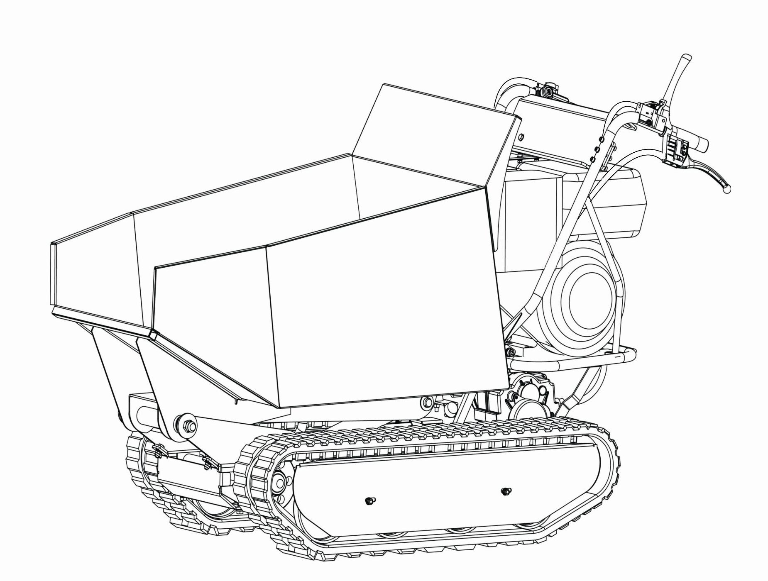
Pásový sklápěč RD-200
Bedienerhandbuch
MODELLNUMMER: SF0635
SERIENNUMMER:
Číslo modelu i sériové číslo naleznete na typovém štítku.
Měli byste je zapsat pro pozdější použití a uložit je na bezpečném místě.

OBSAH
Všestranný pásový vyklápěč se dodává předem smontovaný a pečlivě zabalený. Po otevření obalu by měly bpřítomny následující údaje: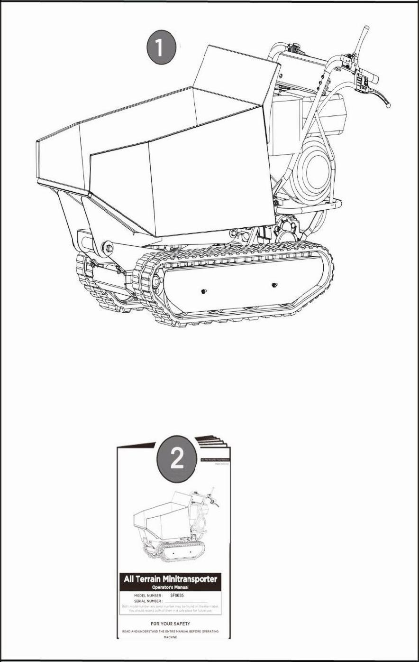
1. Kompletní stroj RD-200, číslo modelu SF0635.
2. Návod k obsluze.Motoröl
Olej byl vypuštěn pro přepravu.
Nedodržení oleje před nastartováním motoru má za následek trvalé poškození a ztrátu záruky motoru.

r
PŘED PROVOZEM

Zkontrolujte převodový olej

Převodovka je v továrně naplněna olejem. Před uvedením do provozu však zkontrolujte hladinu oleje. K tomu uvolněte ovládací šroub (viz obrázek), pokud unikne olej, je převodovka dostatečně naplněna. Pokud neuniká žádný olej, přidejte 80W90, dokud olej nevyteče z kontrolního portu.

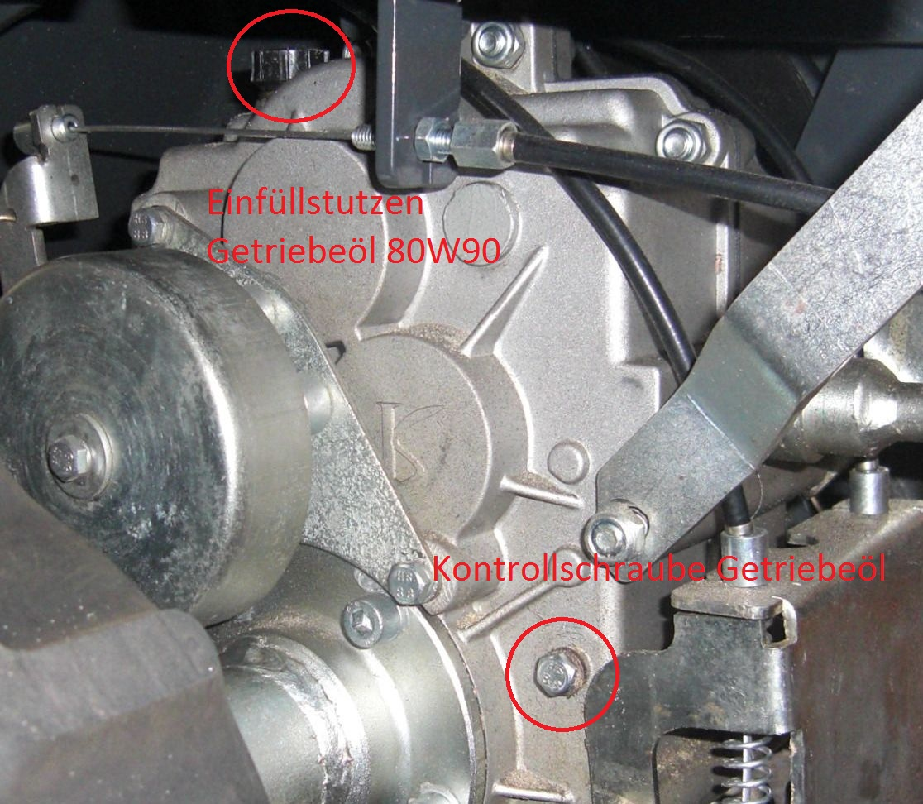

Einfüllstutzen getriebeöl 80W90 = Náplnový krk převodového oleje 80W90

Kontrollschraube getriebeöl = šroub pro kontrolu oleje v převodovce

Seřiďte spojku

Před uvedením do provozu zkontrolujte nastavení spojky takto:
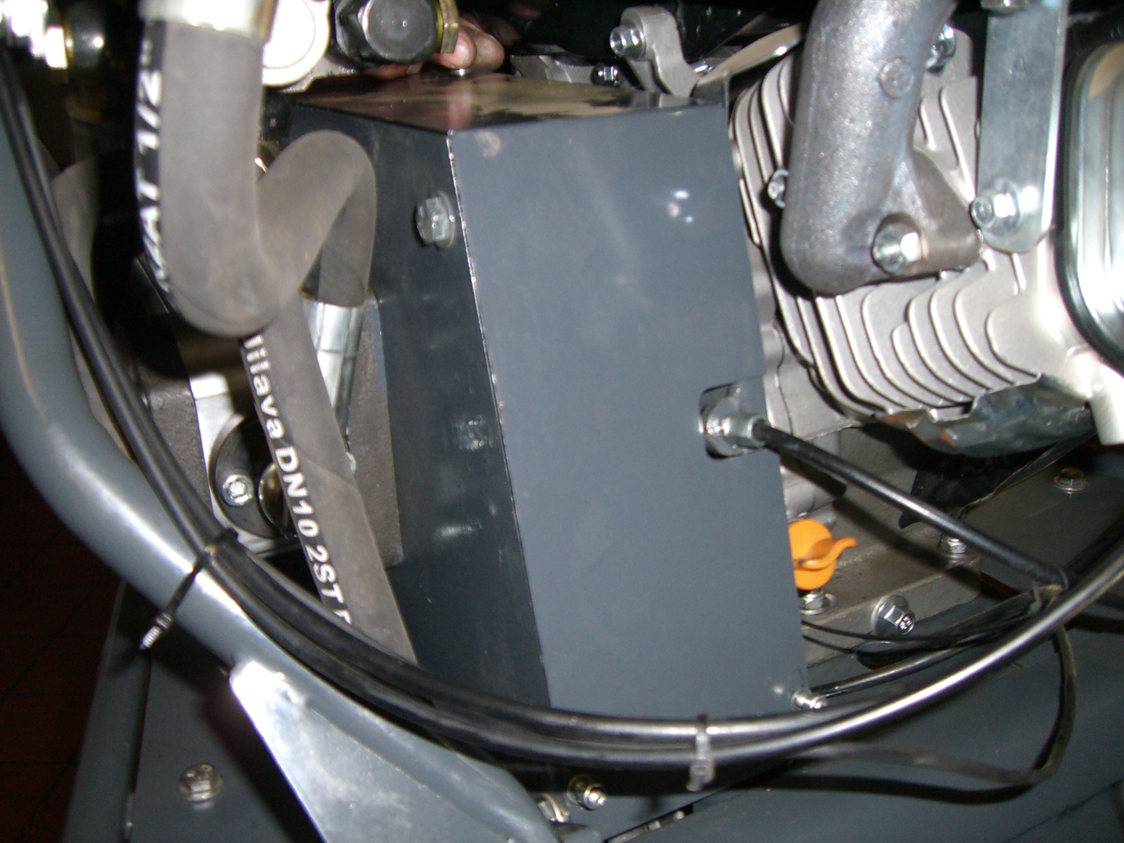
Obrázek 1: základ

Odstraňte kryt ze zobrazeného krytu.
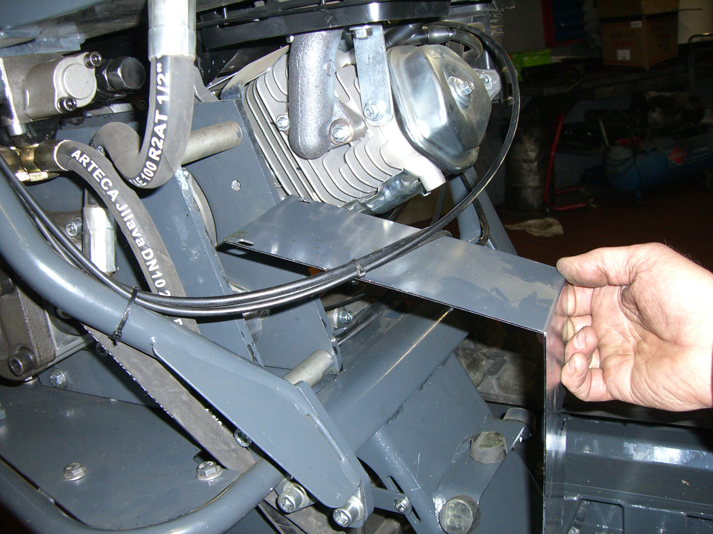
Obr.2 : sejměte ktŕyt

Bowdenův kabel pro spojku (obrázek 3) a Bowdenův kabel pro brzdu (obrázek 4) jsou spolu spojeny.
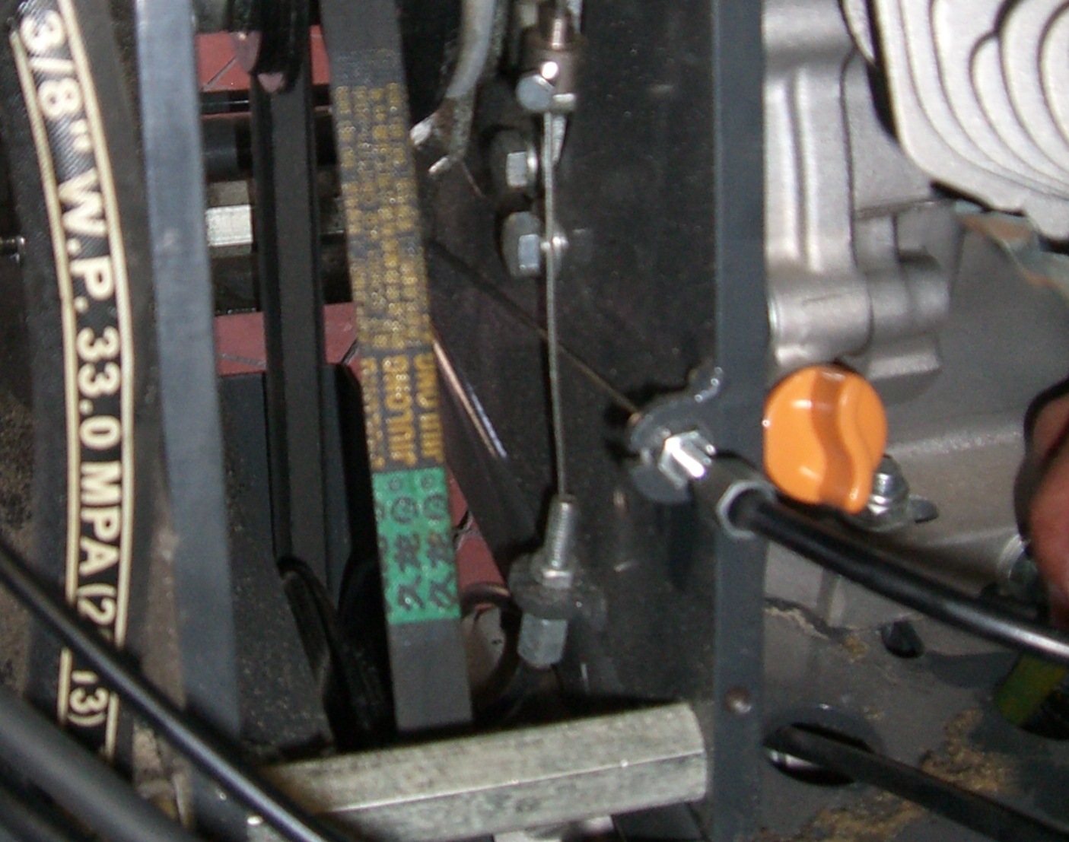
Obrázek 3: Bowdenova kabelová spojka

Bowdenův kabel musí být nastaven tak, aby se při aktivaci ovládací páky uvolnila brzda a současně se dostatečně aktivovala spojka.
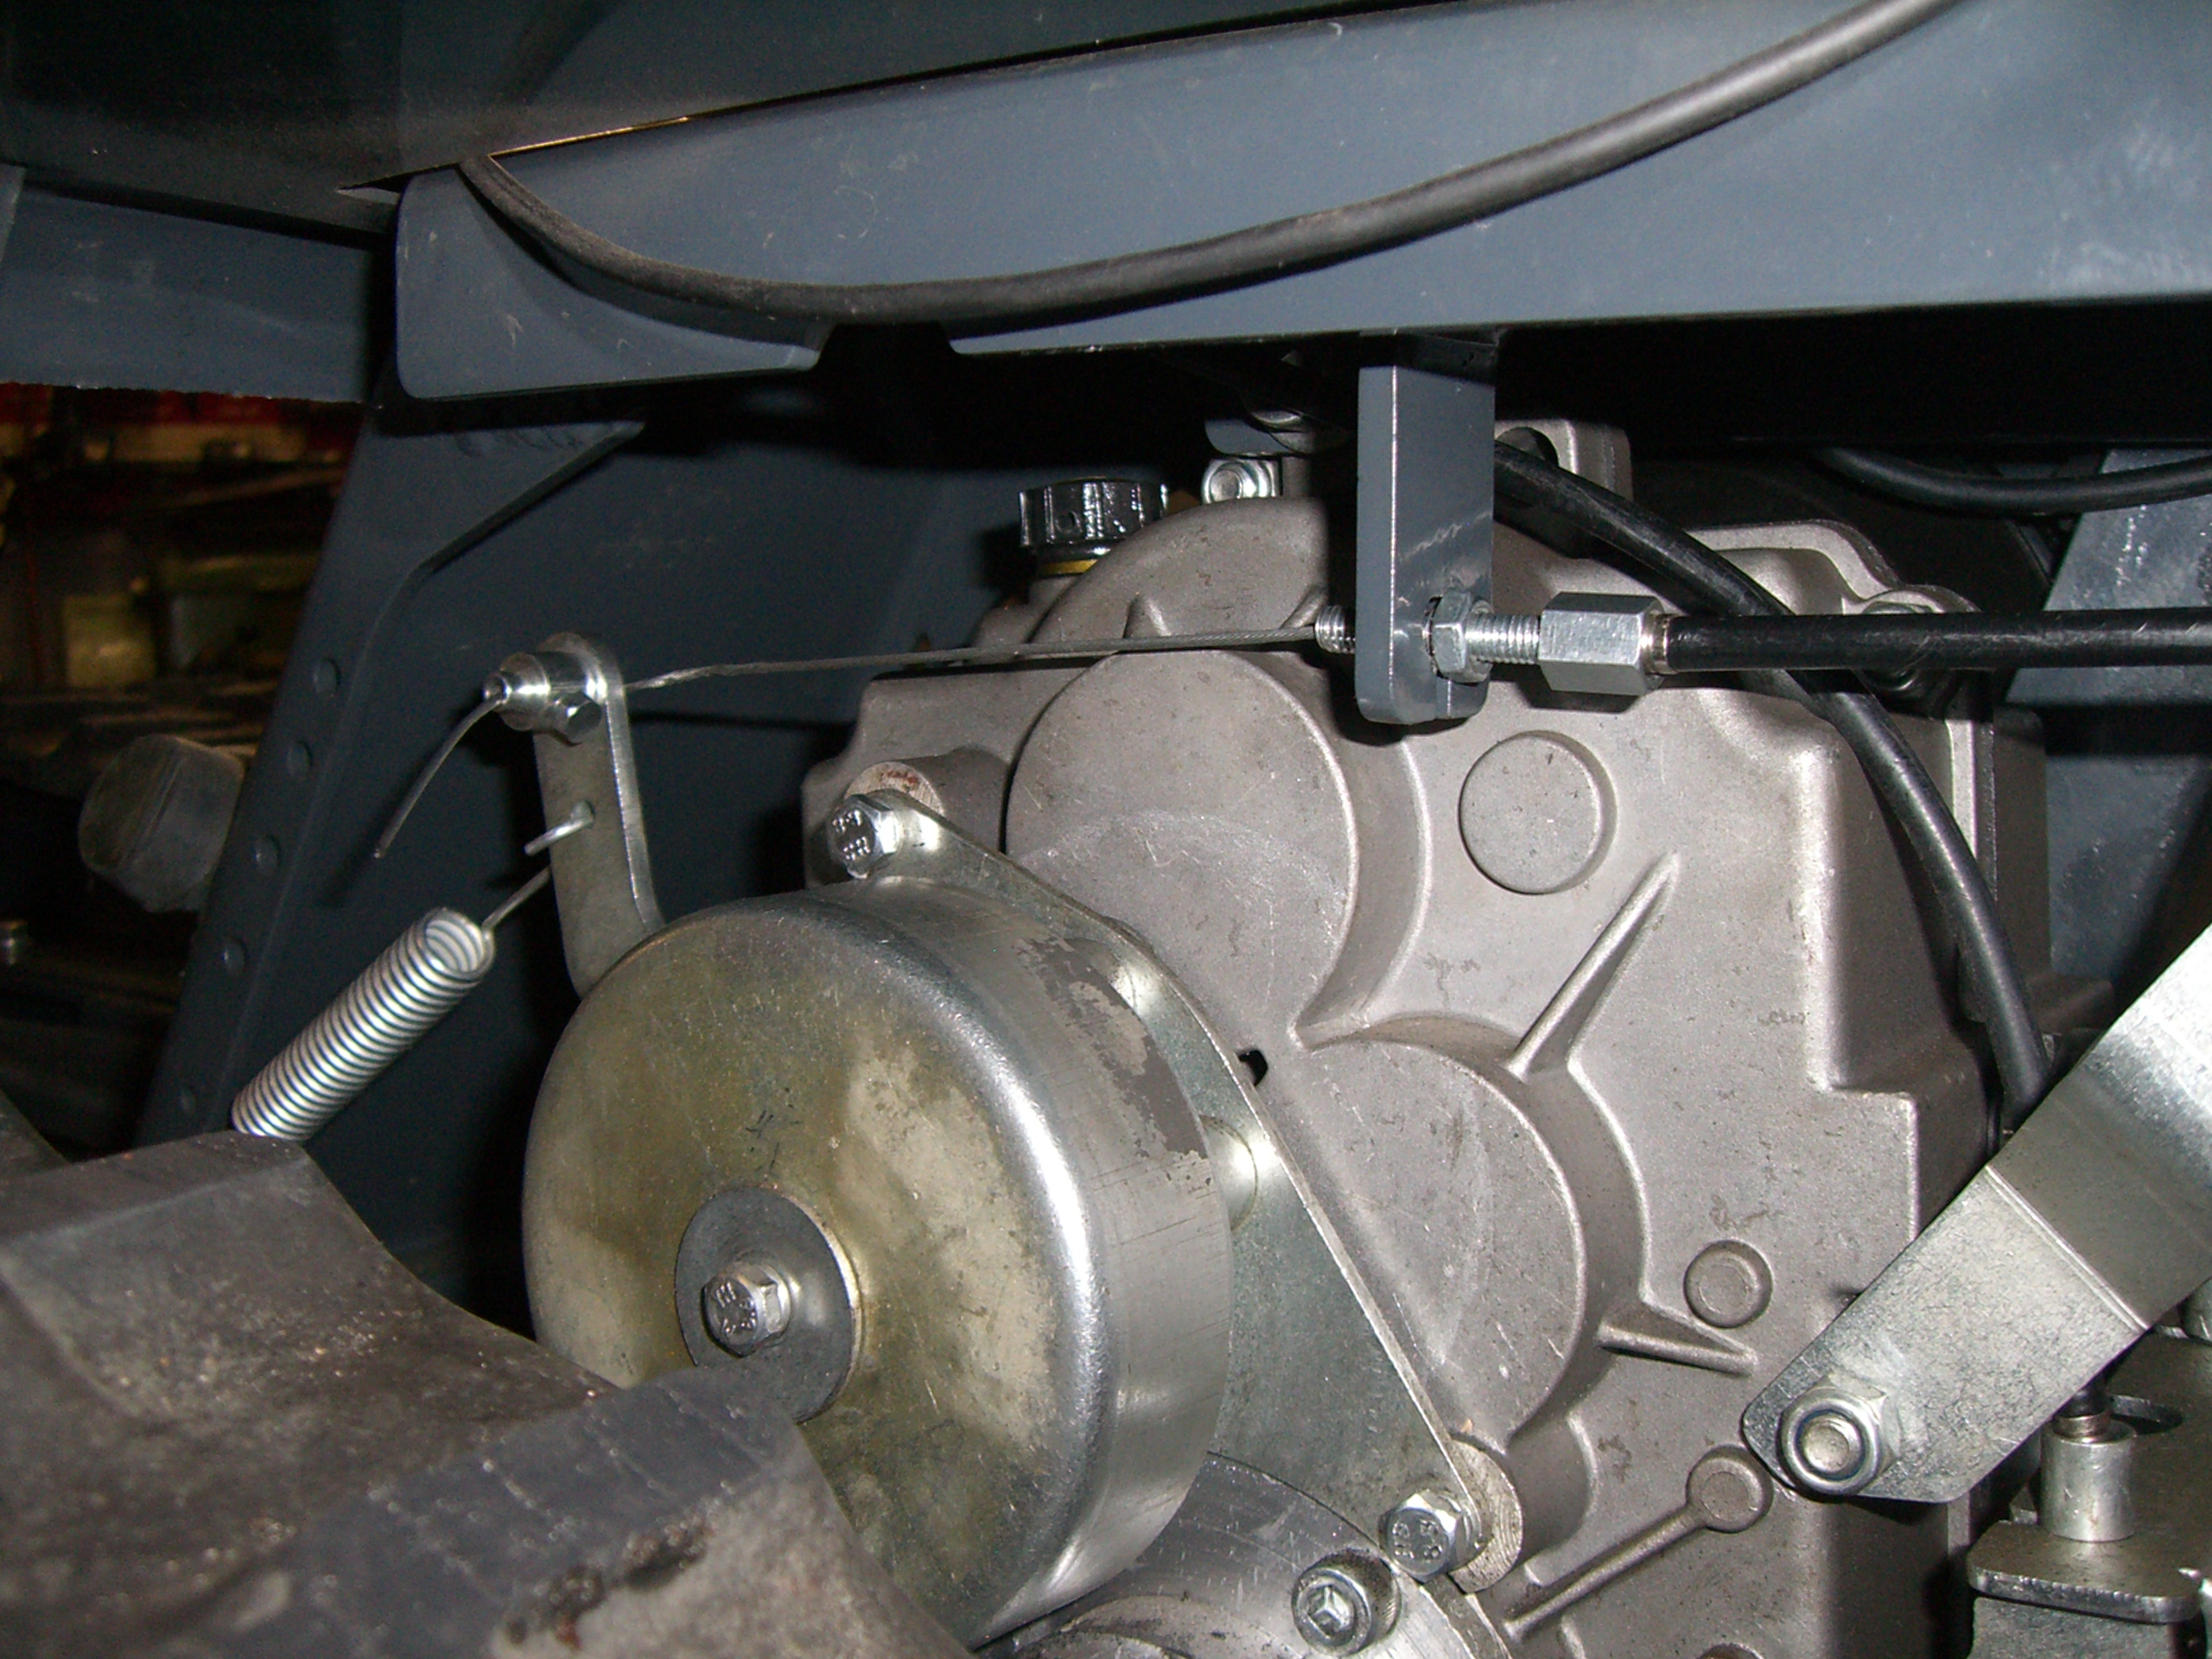
Bremse
Obrázek 4: Bowdenova lanová brzda ( Bremse = Brzda)

Pokud je hnací páka ovládána s vypnutým motorem, musí být brzda uvolněna, tzn. musí být pohyblivý rukou

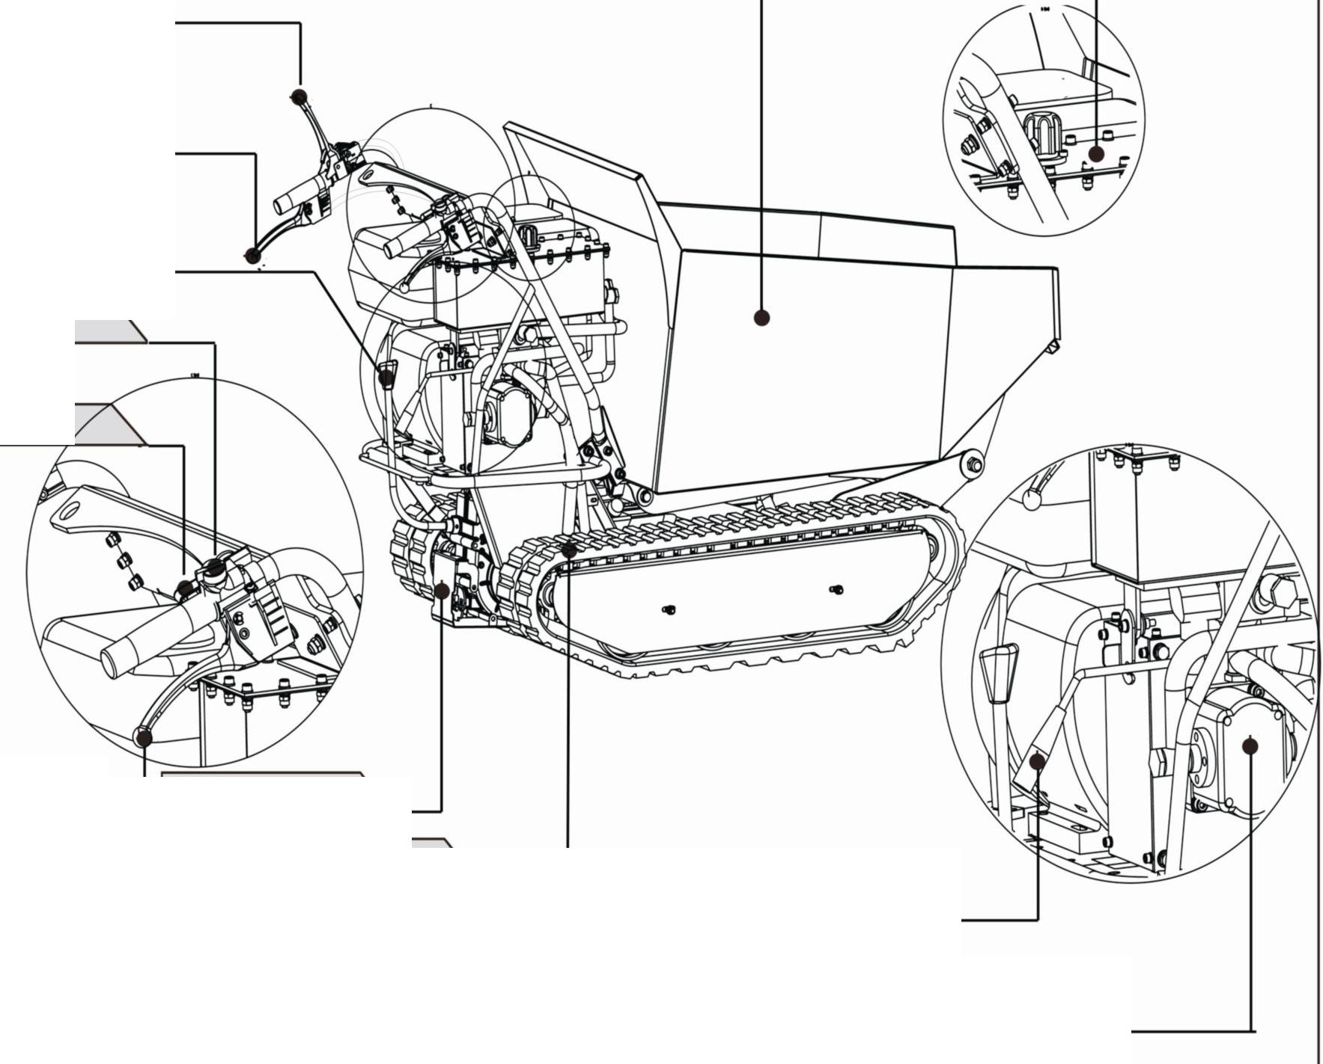
Kippmulde
Linker Steuerhebel

Kipphebel
Gashebel
Motorschalter
Schalthebel
Kupplungshebel
ČÁSTI

ČÁSTI A FUNKCE
Kontrollen und Funktionen
Hydrauliköltank

KUPPLUNGSHEBEL = SPOJKA
LINKER STEUERHEBEL = LEVÝ
SCHALTHEBEL= ŘADÍCÍ PÁKA
MOTORSCHALTER = ZAPÍNAČ MOTORU
GASHEBEL = PLYN
KIPPMULDE= VÝKLOPNÁ NÁDOBA
HYDRAULIKÖLTANK = HYDRAULICKÁ OLEJOVÁ NÁDRŽ
KIPPHEBEL = OVLÁDÁCÍ PÍKA VÝKLOPU
HYDRAULIKPUMPE = HYDRAULICKÁ PUMPA
Spínač motoru aktivuje a deaktivuje zapalovací systém.
Aby mohl motor běžet, musí být spínač motoru v poloze ON.
Když je spínač motoru vypnutý, motor se zastaví.
spojku
Spojka se aktivuje stisknutím ovládací páky. Spojka se uvolní uvolněním páky.
Hydraulikpumpe

škrticí ventil
Škrticí klapka řídí otáčky motoru. Chcete-li zvýšit nebo snížit otáčky motoru, nastavte plyn na nízkou rychlost (L) nebo vysokou rychlost (H) nebo do polohy mezi L a H.
Levá ovládací páka
Pomocí této páčky zahněte doleva.
Pravá ovládací páka
Pomocí této páčky zahněte doprava.
rychlostní páka
Tím se řídí pohyby stroje dopředu nebo dozadu.
OVLÁDÁNÍ VÝKLOPU
Kolébkové rameno řídí naklápění těla. Před ovládáním vahadla otočte západku. Pomalu zatlačte vahadlo dolů a tělo sklápěče se pohybuje odpovídajícím způsobem nahoru. Žlab se zastaví na horním konci. Potom pomalu táhněte rukojeť nahoru a žlab podle toho klesá. Chcete-li pevně uzamknout rukojeť, vraťte zámek do původní polohy.
Obsluha pásového vyklápěče
Nalijte palivo
Naplňte motorovou nádrž super bezolovnatým benzínem.
Nenaplňujte nádrž výše než 1 cm pod spodní část hrdla plnicího hrdla, abyste ponechali prostor pro expanzi paliva.
Před spuštěním stroje naplňte nádrž na hydraulický olej hydraulickým olejem. Objem nádrže je 4,5 l. Je lepší nevyplnit úplně a nechat nějaký prostor. Měřič kapaliny vám řekne, kdy je třeba doplnit. Obvykle je třeba doplnit polovinu množství, abyste zajistili správný průtok.
Startování motoru
U studených startů postupujte podle níže uvedeného postupu:
1. Otočte páku sytiče na motoru do zcela otevřené polohy sytiče.
2. Nastavte plyn na rukojeti do poloviční polohy.
3. Zapněte spínač motoru.
4. Několikrát zatáhněte za startovací šňůru, aby benzín mohl narazit do karburátoru motoru. Potom pevně uchopte rukojeť startéru a trochu vytáhněte lano, až ucítíte určitý odpor. Potom lano rovnoměrně a rychle zatáhněte a nechte jej jemně sklouznout zpět. Nenechte lano zaskočit. V případě potřeby několikrát zatáhněte za lano, dokud se motor nenaskočí.
5. Nechte motor několik sekund zahřát. Potom páku sytiče postupně přesuňte do polohy „OTEVŘENO“.

Pokud se teplý motor restartuje, sytič obvykle není nutný.
1. Zapněte spínač motoru.
2. Pevně ​​držte rukojeť startéru a lehce vytáhněte lano, až ucítíte odpor. Potom lano rovnoměrně a rychle zatáhněte a nechte jej jemně sklouznout zpět. Nenechte lano zaskočit.
operace
Nejprve nastartujte motor a vyčkejte chvíli, než se zahřeje. Poté vyberte požadované zařízení. Potom pomalu zatlačte páku spojky. Tímto způsobem se sklápěč prolézacího modulu začne pohybovat.
Chcete-li zvýšit otáčky motoru, zatáhněte za plyn.
Ovládací páky na držadlech pásových sklápěčů usnadňují ovládání. Jednoduše použijte pravou nebo levou ovládací páčku pro otočení doprava nebo doleva.
Citlivost ovládání se úměrně zvyšuje s rychlostí stroje a když je stroj prázdný, stačí k jeho otáčení mírný tlak na páku. Když je stroj naložen, je zapotřebí větší tlak.
Pásový dampr má maximální nosnost 500 kg. Je však vhodné vyhodnotit zátěž a upravit ji podle povrchu, na kterém je stroj používán.
Na některých trasách by proto měl být zařazen nízký rychlostní stupeň a měla by být věnována zvláštní pozornost. V některých oblastech by měl být stroj po celé sekci ponechán na nízkém rychlostním stupni.
Při jízdě po silnici se vyhněte ostrým zatáčkám a častým změnám směru, zejména v drsném, tvrdém terénu s ostrými, nerovnými oblastmi s vysokým stupněm tření.
Přestože má zařízení gumové pásy, pamatujte na opatrnost při práci za nepříznivých povětrnostních podmínek (led, silný déšť a sníh) nebo na površích, které mohou způsobit, že je sklápěč nestabilní.
Upozorňujeme, že se jedná o pásové vozidlo. Při průchodu hrbů, otvorů a schodů dochází k významnému sklonu.
Po uvolnění spojkové páky se stroj automaticky zastaví a zabrzdí.
Pokud je stroj zastaven na prudkém svahu, měl by se k jedné z kolejí umístit klín.
neutrální
Nastavte ovládací páku na „SLOW“, aby se snížilo zatížení motoru, když se neprovádí žádná práce. Snížení otáček motoru na volnoběh prodlouží životnost motoru, šetří palivo a sníží hluk stroje.
Zastavení motoru
Uvolněte spojkovou páku a přesuňte spínač motoru do polohy VYP, abyste zastavili motor v případě nouze. Za normálních podmínek použijte následující postup.
1. Přesuňte páku plynu do polohy SLOW.
2. Nechte motor běžet na volnoběh dvě minuty.
3. Přepněte spínač motoru do polohy OFF.
4. Nastavte palivový kohout do polohy OFF.
WARTUNG
Správná údržba a mazání pomáhají udržovat stroj v dobrém provozním stavu.
Preventivní údržba
Vypněte motor a uvolněte všechny ovládací páky. Motor musí být studený.
Zkontrolujte celkový stav zařízení. Zkontrolujte, zda nejsou na stroji uvolněné šrouby, nevyrovnané nebo zaseknuté pohyblivé části, prasklé nebo zlomené součásti a další podmínky, které mohou mít vliv na bezpečný provoz stroje.
Odstraňte veškerá usazeniny a další materiály, které se nashromáždily na housence a zařízení. Po každém použití stroj očistěte. K mazání všech pohyblivých částí použijte lehký, vysoce kvalitní strojový olej.
Einstellen der Kupplung
Pokud se spojka opotřebuje, může mít odpovídající páka širší otvor, a proto je obtížné ji používat. To znamená, že je nutné nastavit kabel a vrátit spojkovou páku do původní polohy manipulací se seřizovacím zařízením a pojistnou maticí.
Nastavení ovládání
Pokud máte potíže s ovládáním zařízení, možná budete muset upravit ovládací páky pomocí speciálních seřizovacích zařízení. Povolte pojistnou matici a odšroubujte seřizovače, abyste odstranili uvolnění kabelu, ke kterému může dojít po prvním použití nebo při normálním opotřebení. Dávejte pozor, abyste příliš neupevnili nastavovací prvky, protože to může vést k dalšímu problému: ztrátě trakce. Až budete hotovi, nezapomeňte dotáhnout pojistnou matici.
mazání
Převodovka je v továrně předem promazána a utěsněna.
Hladinu oleje kontrolujte každých 50 pracovních hodin. Vyjměte zátku a zkontrolujte, zda stroj stojí vodorovně, zda hladina oleje
dosáhl dvou zářezů. V případě potřeby doplňte olej.
Pro přenosné nástroje jako Lubriplate 6300AA, Lubriplate GR-132 nebo Multifak, např. EP-A-O.
Olej musí být vyměněn za horka odstraněním plnicího uzávěru a zátky vybavené měrkou oleje. Když je olej zcela vypuštěn, nasaďte uzávěr palivové nádrže a naplňte nádrž novým olejem.
Dotahování housenek
Housenky mají tendenci se uvolňovat s použitím. Pokud je zařízení provozováno s uvolněnými housenkami, klouže po hnacím kole a způsobují prasknutí nebo práci skříně v pochybných situacích, které mohou skříň poškodit.
Podle těchto kroků zkontrolujte napětí housenek.
1. Zaparkujte stroj na rovném povrchu s kompaktním povrchem, nejlépe na asfaltové nebo kamenné dlažbě.
2. Zvedněte stroj a položte jej na bloky nebo podpěry určené pro hmotnost stroje tak, aby řetězy byly asi 100 mm nad zemí.
3. Změřte středovou a vodorovnou linii housenky. Výsledek nesmí být větší než 10-15 mm.
Pokud je vzdálenost větší, proveďte následující.
1. Pro naklonění těla použijte kolébkové rameno a položte jej na bloky nebo podpěry, které jsou určeny k nesení hmotnosti těla.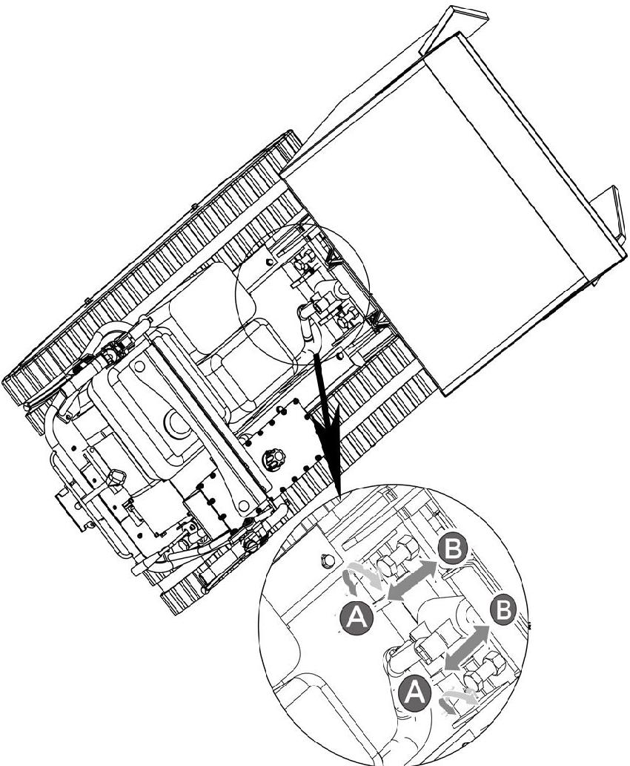
2. Povolte pojistnou matici B.
3. Utáhněte šroub A, dokud není obnoveno správné napětí.
4. Zajistěte šroub A utažením pojistné matice B.
5. Vraťte sklápěcí tělo do původní polohy
.

Das Einstellen der Raupen und die Bremsen hängen miteinander zusammen. Seien Sie daher sehr vorsichtig. Wenn die Raupen zu fest angezogen sind, geht die Bremswirkung verloren.

W Neskladujte stroj naplněný palivem na neventilovaném místě, kde výpary paliva mohou dosáhnout plamene, jisker, kontrolek nebo jiných zdrojů zapálení.

- Výměna pásů
- Pravidelně kontrolujte stav pásu. Pokud je jeden z pásu roztržený nebo roztřepený, měl by být vyměněn co nejdříve.
Nechte ochranný kryt sklouznout z kol.
- 3. Povolte pojistnou matici B a šroub A zobrazený na obrázku výše, abyste housenky dostatečně povolili.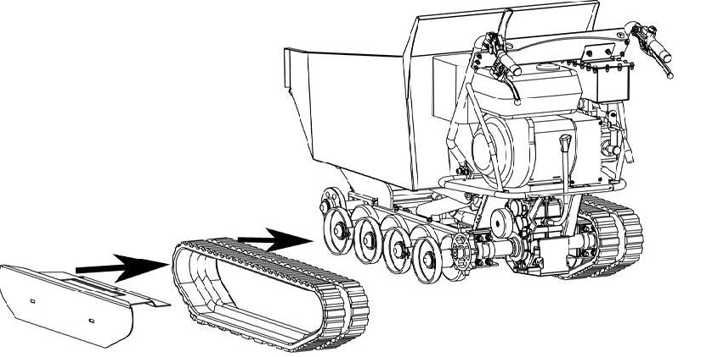
- 4. Zatlačte staré skladby dolů a připojte nové.
- 5. Seřiďte šroub A, abyste zajistili správné napnutí.
- 6. Zajistěte šroub A utažením pojistné matice B.
- 7. Nakonec nasaďte ochranný kryt

Údržba motoru
Informace o údržbě motoru naleznete v příručce k motoru dodané se zařízením. Příručka k motoru vám poskytuje podrobné informace a plán údržby pro provedení práce.
SKLADOVÁNÍ
Pokud se sledovaný sklápěč nepoužívá po dobu delší než 30 dnů, připravte zařízení k uložení podle níže uvedených kroků.
1. Palivovou nádrž zcela vyprázdněte. Skladované palivo s ethanolem nebo MTBE může zkazit po 30 dnech. Zkažené palivo má vysoký podíl pryskyřičných produktů a může ucpat karburátor a bránit toku paliva.
2. Zapněte motor a nechte jej běžet, dokud se nezastaví. Tím je zajištěno, že v karburátoru nezůstane žádné palivo. Nechte motor běžet, dokud se nezastaví. Tím se zabrání tvorbě pryskyřičných usazenin uvnitř karburátoru a možnému poškození motoru.
3. Vypusťte motorový olej, dokud je motor stále horký. Doplňte čerstvým olejem (10W40).
4. K čištění vnějšího povrchu zařízení používejte čisté hadříky a udržujte průduchy volné.

Při čištění plastových dílů nepoužívejte silná rozpouštědla nebo čisticí prostředky na bázi ropy. Chemikálie mohou poškodit plasty.

5. Zkontrolujte stroj, zda neobsahuje uvolněné nebo poškozené díly. Opravte nebo vyměňte poškozené díly a upevněte uvolněné šrouby, matice nebo šrouby.
6. Uložte zařízení v dobře větrané, čisté a suché budově s dobrou ventilací.

Neskladujte stroj naplněný palivem na neventilovaném místě, kde výpary paliva mohou dosáhnout plamene, jisker, kontrolek nebo jiných zdrojů zapálení.

ODSTRAŃOVÁNÍ PORUCH

Problem | Příčina | řešení
Motor nelze nastartovat | 1. Konektor zapalovací svíčky je odpojen.  2. Žádné další palivo nebo zkažené palivo.  3. Sytič není v otevřené poloze.  4. Ucpané palivové potrubí.  5. Špinavá zapalovací svíčka.  6. Mokrý motor. | 1. Pevně připojte konektor zapalovací svíčky k zapalovací svíčce.  2. Doplňte čistý, čerstvý benzín.  3. Pro studený start musí být škrticí klapka na sytiči.  4. Vyčistěte palivové potrubí.  5. Vyčistěte zapalovací svíčku, upravte mezeru nebo ji vyměňte.  6. Před opětovným spuštěním počkejte několik minut, ale neplňte.
Motor běží nepravidelně. | 1. Konektor zapalovací svíčky je odpojen.  2. Zařízení běží na CHOKE.  3. Blokované potrubí benzínu nebo zkažené palivo.  4. Ventilace ucpaná.  5. Voda nebo nečistoty v palivovém systému.  6. Znečištěný vzduchový filtr.  7. Nesprávné nastavení karburátoru. | 1. Připojte a upevněte konektor zapalovací svíčky.  2. Nastavte páku sytiče do polohy OFF.  3. Vyčistěte palivové potrubí. Naplňte nádrž čistým, čerstvým benzínem.  4. Vyčistěte větrání.  5. Vyprázdněte palivovou nádž. Doplňte čerstvé palivo.  6. Vyčistěte nebo vyměňte vzduchový filtr.  Zkontrolujte příručku motoru
Motor se přehřívá | 1. Nízká hladina motorového oleje.  2. Znečištěný vzduchový filtr.  3. Systém vzduchovodu je omezen.  4. Karburátor není správně nastaven. | 1. Naplňte klikovou skříň správným olejem.  2. Vyčistěte vzduchový filtr.  3. Sejměte kryt a vyčistěte jej.  4. Zkontrolujte příručku motoru.
Jeden ze dvou pásů je blokován | Mezi pásem a rámem se usadily cizí předměty. | Odstrante cizí těleso
Stroj se nepohybuje, když je motor v chodu. | 1. Byl vybrán nesprávný výstroj.  2. pásy nejsou dostatečně napnuté. | 1. Ujistěte se, že řadicí páka není mezi  dva kurzy.  2. Napněte pásy

ROZPAD STROJE
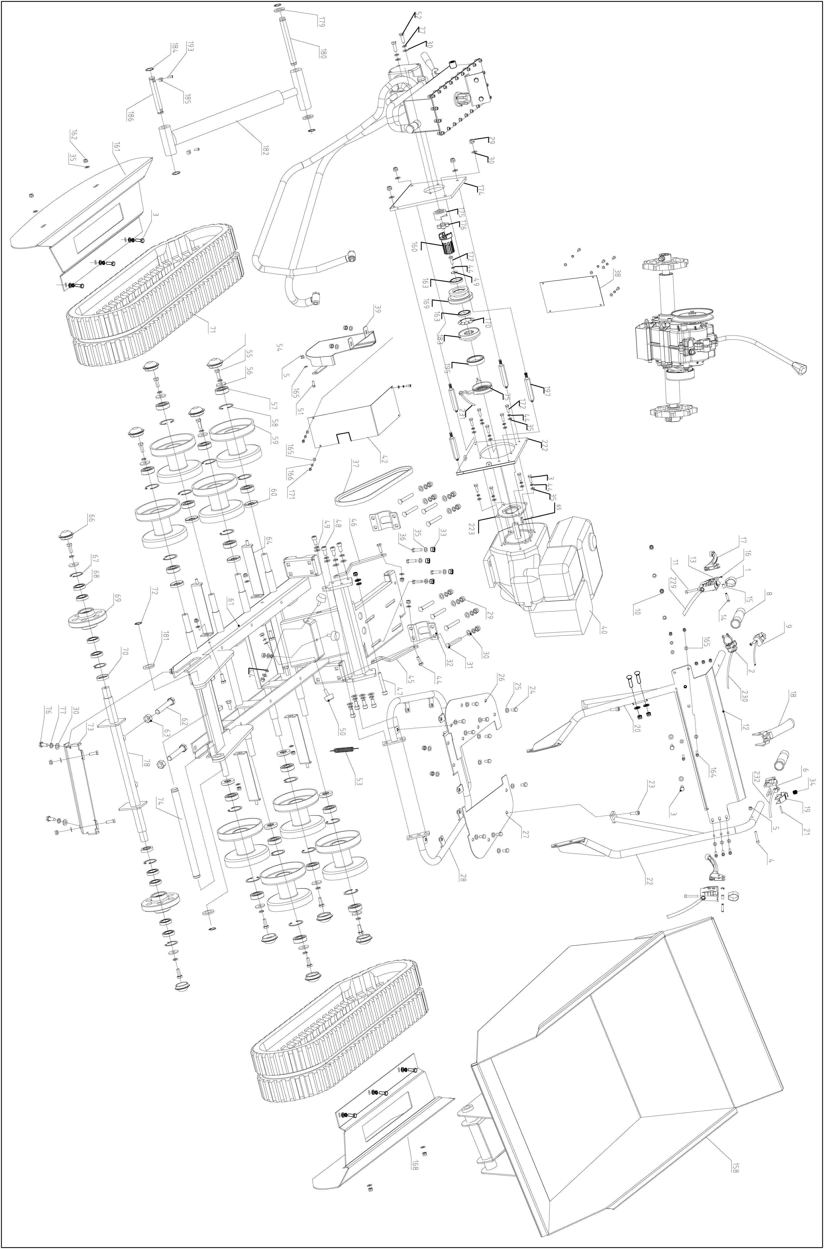

PŘEVODOVKA
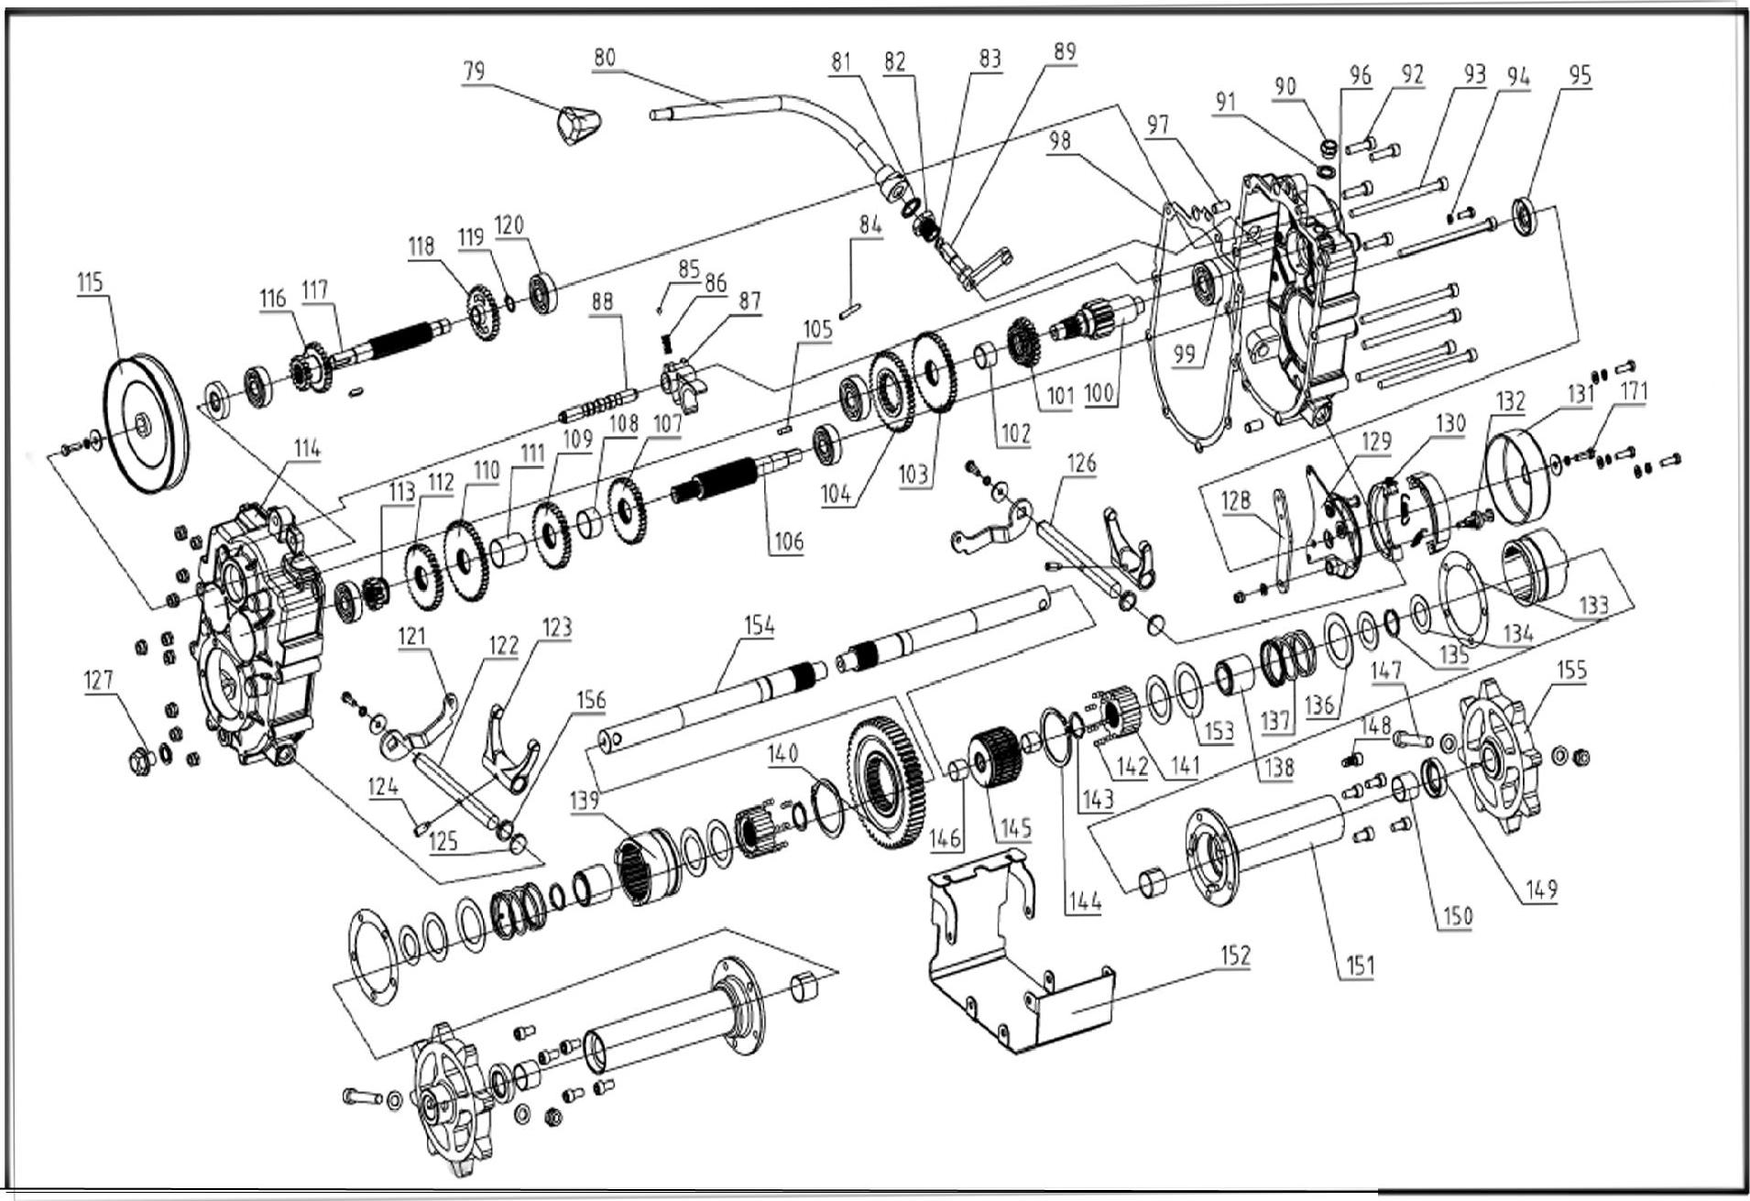
HYDRAULICKÝ SYSTÉM
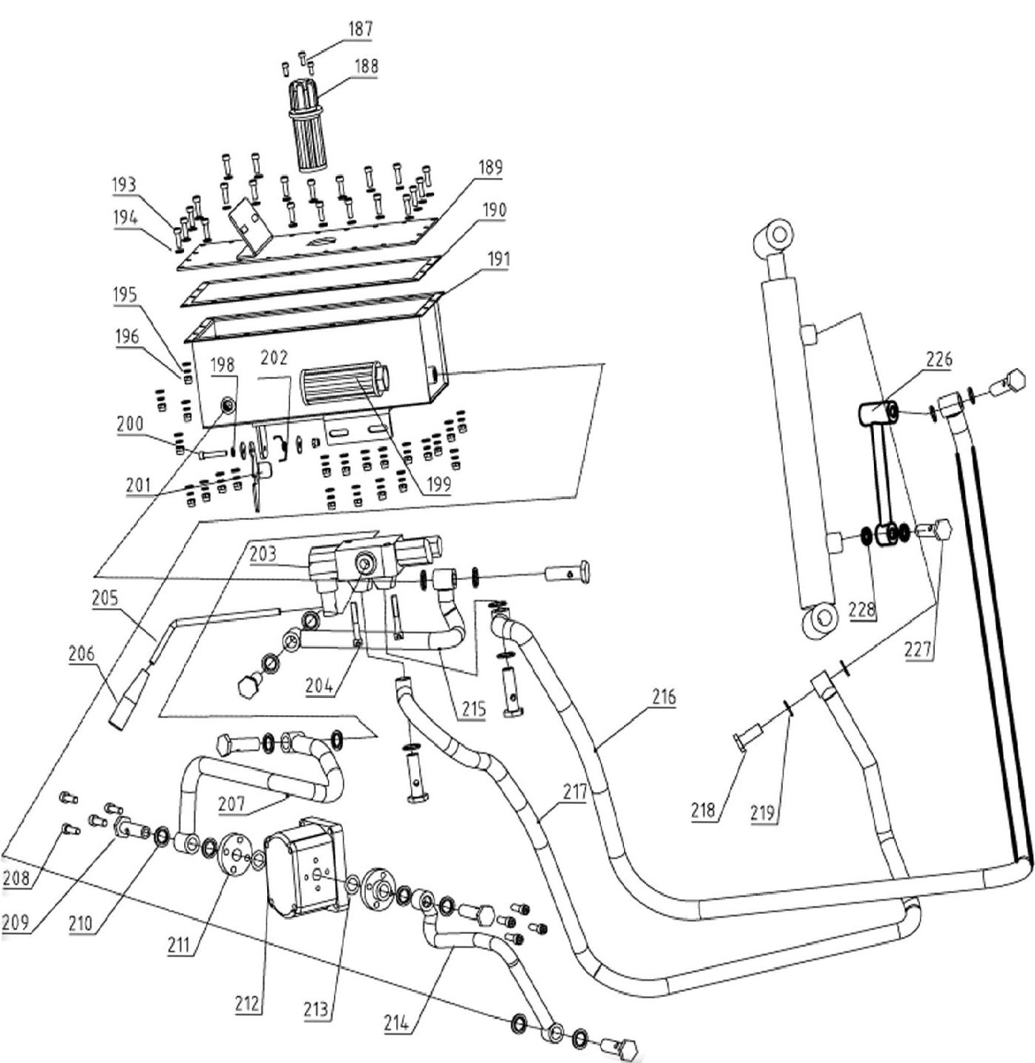

Schéma hydraulického systému
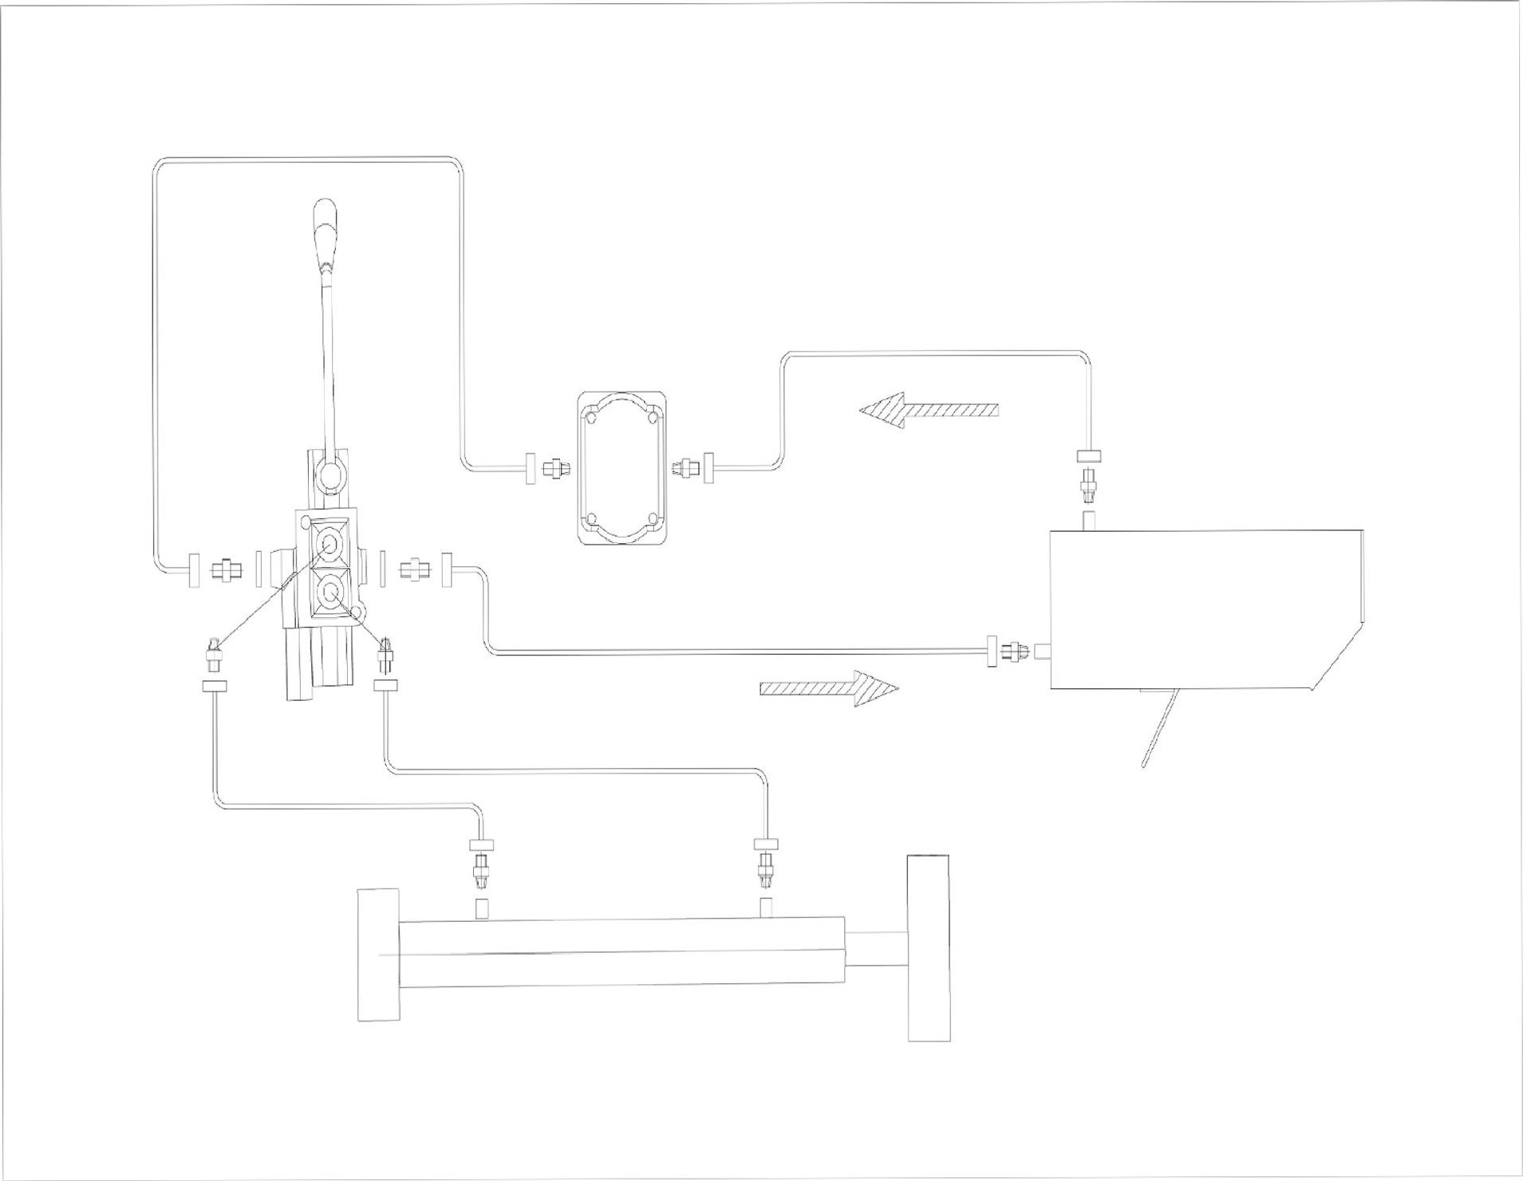

PROHLÁŠENÍ

prohlášení o shodě
podle směrnice o strojních zařízeních 2006/42 / EG, dodatek II A

Tímto prohlašujeme
Jansen GmbH & Co. KG
Mühlenstr. 50
49824 Emlichheim

Pro stroj
Minitransporter Modell SF0635
Verkaufsbezeichnung: RD-200

shoda s následující směrnicí ES:
- 2006/42/EG EG-Maschinenrichtlinie

Uplatněné harmonizované normy
- EN ISO 12100-1:2010; Sicherheit von Maschinen — Allgemeine Gestaltungsleitsätze — Risikobeurteilung und Risikominderung

Osoba oprávněná sestavit technickou dokumentaci; Herr G. Kuipers, Fa. Jansen GmbH & Co. KG

Emlichheim, 16.04.2013

G. Kuipers, Geschäftsführer

